Szereplőjellemzés

- A mese elolvasása után jellemezd a három szereplőt! Írj legalább három melléknevet mindegyikhez!

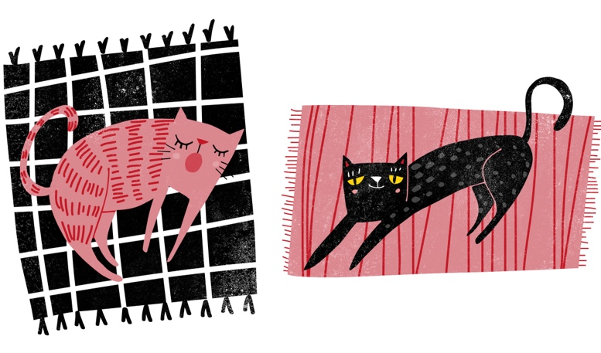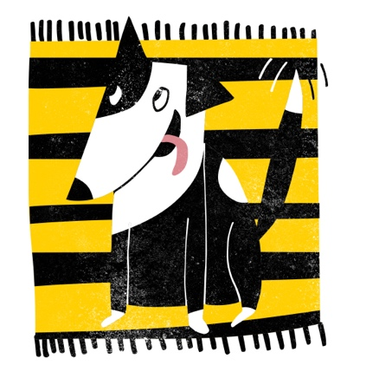

Marosvölgyi Bonifác: .........................................................................................................

Vénusz: ..................................................................................................................................

Tódi: .............................................................................................................................

- Mi mindent tudunk meg a pókról a meséből? Mivel tudnád még mindezt kiegészíteni?

...............................................................................................................................................

- Magyarázd meg, miért igaz, hogy „nem kell bántani a pókokat”!

...............................................................................................................................................

- Keresd meg a kakukktojást!

gulya, csürhe, osztag, konda, nyáj, csorda, ménes, falka

- Írj konkrét példát arra, hogy szerinted mit jelent, hogy „egy mindenkiért, mindenki egyért”!

..............................................................................................................................................

..............................................................................................................................................

..............................................................................................................................................

